Проект

Исследовательская деятельность как средство развития самостоятельной познавательной деятельности учащихся на уроках биологии»

Выполнили:
Наумова Е.А.
Наумова М.А.

Альметьевск 2016 г.

Содержание:

1. Введение. 3
2. Актуальность. 3
3. Объект исследования: 4
4. Предмет исследования 4
5. Цель 4
6. Задачи 4
7. Содержание работы 5
7.1 Развитие познавательной самостоятельности 6
7.2 Организация исследовательской работы с учащимися 6
7.3 Требования к предварительной подготовке учителя 7
7.4 Проект урока. 9
8. Заключение. 24
9. Список литературы: 26

1. Введение. Любой учебный курс имеет свои проблемы, и каждый учитель ищет свои пути их разрешения. Ведущей идеей мы считаем развитие познавательной самостоятельности через исследовательскую деятельность как главного элемента современной системы развивающего обучения, которая помогает проявить оригинальность мышления, творческое и осмысленное отношение к приобретению знаний и умений. При этом возрастает потребность в учении, и чётко выявляются мотивы познавательной деятельности.
Согласно новым стандартам предметное содержание уступает целевую функцию способам действий. Компетенция учителя - переносить в зависимости от целей курса акцент с приоритета содержания на приоритет освоения способов действий, не нанося ущерб самому содержанию вот первоочередная и довольно сложная задача, требует от учителя очень высокого уровня владения содержанием. Биологию традиционно относят к структурно – ориентированным предметам наряду с математикой, физикой, химией. Считается что это предметы, где изучается устройство мира через жёсткие, заданные алгоритмы, без субъективизма по отношению к содержанию. Кроме того, школьная биология потенциально смысло - ориентированный предмет (как литература, все предметы искусства), т. к. богата содержанием, создаёт условия для чувствования: переживания (позволяет формировать умения выражать себя разными способами); позиционно-ориентированный (как история, обществознание), т. к. принимает многозначность позиций, неоднозначность трактовок, предполагает определённую долю субъективности (по организации уроков коммуникативно-диалоговый).
2. Актуальность. Современные школьники должны быть готовы к самостоятельной жизни в обществе, в котором результативность деятельности, успех в достижении профессиональных и жизненных целей всё больше зависит от умения вести поиск добывать, обрабатывать, усваивать и эффективно использовать превратившуюся в знания информацию. Иными словами — умения учиться самостоятельно: познал — осмыслил — сказал — запомнил. Переориентация образования с «информационной модели» на «образование как исследование», позволяют организовать учебно-исследовательскую деятельность учащихся как средство развития познавательной самостоятельности. Сформировать у учащихся необходимые умения познавательной деятельности можно через активные мыслительные и самостоятельные практические действия самого ученика.
Анализ состояния изучаемой нами проблемы, показал, что в настоящее время наметилось противоречие между необходимостью и возможностью формирования у личности школьника творческой деятельности в процессе обучения биологии и недостаточной разработанностью проблемы в педагогической практике. Преодоление выявленного противоречия и составило проблему данной работы, которая предположила поиск условий, необходимых для формирования у школьников проектных и исследовательских умений в процессе обучения биологии. Решение этой проблемы составило цель данной работы.
Таким образом, актуальность опыта определяется противоречием между существующей потребностью в развитии познавательной самостоятельности через исследовательскую деятельность при обучении биологии и отсутствием методики по её реализации. Этого возможно достичь, если мы научим добыванию знаний, умению вести самостоятельный поиск информации, но основная трудность в перестройке учителя, ведь большая часть знаний ранее преподносилась в готовом виде и не требовала дополнительных поисковых усилий. Поэтому одним из важнейших условий повышения эффективности учебного процесса и способом решения указанной проблемы, является организация учебной исследовательской деятельности и развитие её основного компонента – исследовательских умений, которые не только помогают школьникам лучше справляться с требованиями программы, но и развивают у них логическое мышление, создают внутренний мотив учебной деятельности в целом, развивают информационно-коммуникативные компетентности.
3. Объект исследования: формирование познавательной самостоятельности через исследовательскую деятельность.
4. Предмет исследования: методы и способы развития познавательной самостоятельности через исследовательскую деятельность на уроках биологии.
5. Цель: Разработать и обосновать методическую систему развития познавательной самостоятельности через исследовательскую деятельность учащихся.
6. Задачи:
1. Рассмотреть значение исследовательской деятельности в формировании познавательной самостоятельности личности школьника;
2. Выработать план эффективных способов и приёмов организации исследовательской работы с учащимися;
3. Обобщить результаты работы в форме рекомендаций по развитию познавательной самостоятельности через исследовательскую деятельность.

7. Содержание работы. Ученые и учителя-практики констатируют, что приобщение учащихся к научно-исследовательской деятельности, разработке проектов, выполнению творческих работ позволяет создать благоприятные условия для их самообразования и профессиональной ориентации. Под исследовательской деятельностью понимается форма организации образовательной работы, связанная с решением учащимися творческой исследовательской задачи с заранее неизвестным решением и предполагающая наличие основных этапов, характерных для научного исследования.
Историческая справка: одним из примеров педагогических технологий, имеющих богатый творческий потенциал, является метод проектов. Еще в 1919 году в городе Дальтон (США) Е. Паркхарст делает попытку заменить классно-урочную систему индивидуальной работой с каждым учеником с последующей работой каждого ученика по плану, выработанному совместно с педагогом. Этот опыт получил название «Дальтон-план». В России он как «метод проектов» применялся во многих школах и вузах в 20-х годах; сегодня школьная практика вновь обращается к нему.
Реализация проектно - исследовательской технологии, позволяют учителю использовать широкий спектр дидактических подходов: обучение в паре и группе, проблемное и частично-поисковое обучение, дискуссии, творческие мастерские и т. д. Учащиеся, включенные в выполнение проектных заданий, приобретают жизненно важный опыт по решению различных проблем. Особую роль в развитии учащихся играют учебные исследовательские проекты, реализуемые на основе системного подхода к познанию мира природы.
Исследовательская деятельность - универсальная образовательная технология, которая может эффективно применяться в образовательных учреждениях разных видов и с различным контингентом учащихся. В каждом конкретном случае исследовательская деятельность имеет специфические функции:
• в основной школе - развивать у учащихся способность занимать исследовательскую позицию, самостоятельно ставить и достигать цели в учебной деятельности на основе применения элементов исследовательской деятельности в рамках предмета и системы дополнительного образования;
• в старшей школе - развивать исследовательскую компетентность и предпрофессиональные навыки как основу профильного обучения;
В современных условиях, когда актуален вопрос о снижении учебной нагрузки детей, исследовательская деятельность учащихся приобретает новый смысл. Перенос основной работы на вне учебное время, увеличивается фактор интереса, научной новизны исследований, и возрастает содержание, связанное с пониманием исследовательской деятельности как инструмента повышения качества образования. Творческая деятельность не может быть принудительной, она может возникать только на основе интереса ребенка, добровольности, положительных эмоций.
7.1 Развитие познавательной самостоятельности.
Познавательная самостоятельность - качество, формируемое в деятельности. Исходя из этого, одним из принципов формирования рассматриваемого качества личности является деятельностный подход. Общечеловеческая деятельность в любом своем проявлении требует определенной активизации. Цель активизации познавательной самостоятельности учащихся состоит в том, чтобы поднять уровень самостоятельной мыслительной деятельности ученика и обучать его не отдельным операциям в случайном, стихийно складывающемся порядке, а системе умственных действий, которая характерна для самостоятельного решения задач, требующего применения творческой мыслительной деятельности. Следовательно, суть активизации познавательной самостоятельности учащихся заключается в активизации его мышления, познавательного интереса и моделирования умственных процессов, переходящих в истинное творчество. Происходит не просто повышение общей успеваемости, сколько появление совокупных психологических новообразований: знаний, умений и творческих способностей (креативности).
7.2 Организация исследовательской работы с учащимися.
Исследовательская работа может быть организована и проводится как на уроках (мини исследования), на уроках дополнительного образования – кружковая деятельность, так и вне образовательных учреждений – самостоятельно.
Лучше всего строить работу на основе естественного стремления ребёнка к самостоятельному изучению окружающего мира в малых группах, что способствует еще и развитию устойчивых коммуникативных навыков:
• организация внутригруппового сотрудничества и делового общения;
• совместная выработка решений;
• разрешение демократическим путём конфликтных ситуаций.
Изучение педагогических инноваций показывает, что стремление обучаемых понять окружающий мир требует от учащегося умения находить способы объяснения наблюдаемого процесса, явления, систематизировать его свойства, изучать возникающие ассоциативные связи; стремление к приобретению нового опыта приводит к овладению учащимися приемами самостоятельного исследования, к поиску альтернативных средств и способов решения проблемы; потребность в самоутверждении - достижению поставленной цели во что бы то ни стало; стремление к самоорганизации ведет к активности, инициативности в процессе исследования, к способности к напряженному творческому труду.
Таким образом, исследовательская деятельность учащихся, как специфический вид деятельности, имеет огромные возможности для самореализации и творческого роста учащегося, является надежным способом развития творческой самостоятельности, независимости мышления и повышения мотивации учащихся к самообразованию.
Проводя учебные исследования учащиеся овладевают способами и приемами, необходимыми для осуществления самостоятельной поисковой деятельности, такими, как:
• умение видеть проблемы, вырабатывать гипотезы;
• умение наблюдать, работать с научной литературой;
• умение проводить эксперименты;
• умение давать определения и понятия.
• умение делать сравнения и выводы.
Работая над проектом ребята проводят индивидуальные исследования по теме, которую выбирают сами. Учитель должен только помочь каждому ученику правильно ее выбрать. Тема должна быть доступной: соответствовать возрастным особенностям детей. Обязательно проводить специальные игры-тренинги, учащиеся должны овладеть специальными знаниями, умениями и навыками исследовательского поиска. Начинать с самого простого. Научить составлять планы исследования объектов, учить сравнивать, сопоставлять, классифицировать, наблюдать, вести дневники, составлять научные рассказы, работать с книгой и другими источниками информации.
7.3 Требования к предварительной подготовке учителя.
План работы над проектом (подготовительный этап)
1. Определить темы проектов (заданий для исследований).
2. Определить график выполнения этапов и оценку каждого этапа.
3. Представить возможные итоговые работы.
4. Разработать критерии оценки итоговой работы.
5. Продумать организацию работы в группах и принципы образования групп.
Первый этап (проектировочный).
1. Сообщатся тема, и предлагается учащимся индивидуальная работа или объединение в творческие группы и выбор темы своего проекта.
2. Класс знакомят с этапами проекта и представлением конечный результат работы - презентация, публикация - обговорить структуру, если реальная модель, как она может быть представлена (рисунок, описание модели, макет).
3. Сообщается продолжительность времени работы, дата защиты проекта, подведение итогов исследовательской деятельности.
Второй этап (практический).
Ко второму этапу должны быть подготовлены книги, необходимые материалы для работы. Их может подготовить учитель или принести ученики.
1. Учитель работает последовательно с каждой группой, советует.
2. Каждая группа работает по своему плану. Обязательно оценивать каждый этап, заранее обговорив критерии.
Заключительный этап.
Представление и презентация проекта. На презентации школьники учатся аргументировано излагать свои мысли, идеи, анализировать свою деятельность. Очень важно, чтобы дети рассказали, как именно они работали над проектом. При этом демонстрируется наглядный материал и конечный результат проекта. При поддержке учителя происходит разбор проделанной работы, определяются встретившиеся трудности, происходит оценка вклада участников проекта, выявляются слабые стоны проекта, обсуждаются пути их исправления. Ребята учатся на собственном опыте и опыте других в процессе разработки учебного проекта.
К своему выступлению дети делают рисунки, таблицы, графики, чертежи, доказывая и себе, и окружающим свою точку зрения. Немаловажно и то, что, защищая свою тему, ребята отвечают на вопросы, заданные слушателями из зала по теме исследования. Такая форма защиты своей работы учит детей ораторскому искусству, умению общаться с аудиторией. А также важна положительная поддержка педагогом объема и качества проведенной работы, теплый прием своих товарищей, всё это вселяет в них уверенность и желание провести новое исследование. Ведь ничто так не окрыляет ребенка, не укрепляет веру в себя, как удача. Дети убеждаются в том, что экспериментов бояться не надо, наоборот, только они могут развеять возникшие сомнения.
В результате вовлечения ребенка в исследовательскую деятельность происходит развитие познавательной потребности и потребности в творческой деятельности, повышение уровня самостоятельности при поиске и усвоении новых знаний, т. е. формируются общие умения и навыки учебной работы: познавательные, практические и организационные.
7.4 Проект урока. Развитие познавательной самостоятельности через исследовательскую деятельность учащихся на уроках биологии в 6 классе по теме: «Виды корней и типы и корневых систем. Определение типов корней однодольных и двудольных растений»
Цель: сформировать у учащихся представление о развитии корня из зародышевого корешка; изучить особенности строения корневых систем двудольных и однодольных растений; развивать практические навыки по их определению и распознаванию.
Задачи урока:
1. Сформировать у учащихся знания о видах корней и типах корневых систем.
Продолжить работу с биологическими терминами: стержневая и мочковатая системы, однодольные и двудольные классы;
2. Сформировать у учащихся представление о развитии корня из зародышевого корешка (Лабораторная работа по изучению особенностям строения корневых систем однодольных и двудольных растений;
3. Выработать умение распознать на гербарных объектах типы корневых систем.
4. Продолжить формировать умение делать выводы на основании результатов лабораторных работ.
5. Формировать у детей умение пользоваться знаниями, полученные на других уроках;
6. Воспитывать художественный вкус, дисциплинированность, ответственность, умение работать в группах, самостоятельно работать с определителями растений Республики Татарстан.
Оборудование: таблицы "Строение стержневой и мочковатой корневой системы", гербарный материал, раздаточный материал (проростки фасоли, пшеницы), определитель растений Республики Татарстан, презентации по теме: «Виды корней».

Планируемые результаты:
1) Личностные: внутренняя позиция школьника на уровне положительного отношения к школе, ориентации на содержательные моменты школьной действительности и принятия образца «хорошего ученика»; самостоятельное определение и высказывание самых простых, общих для всех людей правил поведения.
2) Предметные: знакомство с основными биологическими понятиями по теме, привить умения по определению видов корней и распознаванию.
Основные понятия: функции корня, корневые системы, главный, боковые, придаточные корни. Стержневая, мочковатая системы.
Ресурсы:
1) основные: учебник, тетрадь;
2) дополнительные: карточки с заданиями, таблицы "Строение стержневой и мочковатой корневой системы", гербарный материал.
Организация пространства: Фронтальная работа, групповая и индивидуальная работа.

Технологическая карта урока в 6 классе по теме:
«Виды корней и типы и корневых систем. Определение типов корней однодольных и двудольных растений»
Этап урока | Деятельность учителя | Деятельность учащихся
 |  | Познавательная |  | Коммуникативная |  | Регулятивная |  | Личностная
 |  | Осуществляемые действия | Формируемые способы деятельности | Осуществляемые действия | Формируемые способы деятельности | Осуществляемые действия | Формируемые способы деятельности | Осуществляемые действия | Формируемые способы деятельности
Мотивация к учебной деятельности | Добрый день, ребята!  Давайте посмотрим друг на друга и улыбнёмся. Говорят, «улыбка – это поцелуй души». Присаживайтесь на свои места. Я рада, что у вас хорошее настроение, это значит, что мы с вами сегодня очень дружно и активно поработаем. В этом я даже не сомневаюсь.  Сегодня нам предстоит изучить очень интересную тему из курса биологии.  Какую? Вы позже назовете сами, и девизом нашего урока «Поменьше учителя – побольше ученика» |  |  | умение слушать и понимать речь других |  | организация рабочего места | сотрудничество с учителем | внутренняя позиция школьника на уровне положительного отношения к школе, ориентации на содержательные моменты школьной действительности и принятия образца «хорошего ученика» | внутренней позиции обучающегося на уровне положительного отношения к образовательному учреждению, понимания необходимости учения, выраженного в преобладании учебно­ познавательных мотивов
Актуализация знаний | Организует актуализацию знаний по теме "Семя", работу в парах:  1. Задание по рисункам и тексту №1  2. Игра «третий лишний»  3. Верны ли утверждения?  Приложение №1 и 2 | осуществлять анализ объектов с выделением существенных и несущественных признаков | осознанно и произвольно строить сообщения в устной и письменной форме | умение оформлять свои мысли в устной форме; договариваться и приходить к общему решению в совместной деятельности, в том числе в ситуации столкновения интересов | аргументировать свою позицию и координировать её с позициями партнёров в сотрудничестве при выработке общего решения в совместной деятельности | планировать свои действия в соответствии с поставленной задачей | проявлять познавательную инициативу в учебном сотрудничестве | умение соблюдать дисциплину на занятии, уважительно относиться к педагогу и сверстникам | выраженной устойчивой учебно­познавательной мотивации учения
Проблемное объяснение нового знания | Организует определение темы и постановку цели урока:  1. Свинья под дубом вековым Наелась желудей досыта, до отвала;  Наевшись, выспалась под ним; Потом, глаза продравши, встала  И рылом подрывать у дуба корни стала  «Ведь это дереву вредит...».  Как же навредила свинья дереву? Будет ли дуб расти и развиваться?  2. Выполнение заданий в парах на определение значения, видов корней и типов корневых систем. Приложение №3 | осуществлять поиск необходимой информации для выполнения учебных заданий с использованием учебной литературы;  строить сообщения в устной и письменной форме | осознанно и произвольно строить сообщения в устной и письменной форме; осуществлять синтез как составление целого из частей, самостоятельно достраивая и восполняя недостающие компоненты | умение оформлять свои мысли в устной форме; договариваться и приходить к общему решению в совместной деятельности, в том числе в ситуации столкновения интересов | аргументировать свою позицию и координировать её с позициями партнёров в сотрудничестве при выработке общего решения в совместной деятельности | оценивать правильность выполнения действия на уровне адекватной ретроспективной оценки соответствия результатов требованиям данной задачи | самостоятельно оценивать правильность выполнения действия и вносить необходимые коррективы в исполнение как по ходу его реализации, так и в конце действия | учебно­познавательный интерес к новому учебному материалу и способам решения новой задачи | устойчивого учеб-нопознавательного интереса к новым общим способам решения задач
Первичное закрепление | Организует индивидуальную работу по определению классов растений с использованием гербария. Лабораторная работа по теме: «Строение корневых систем» приложение№4 | проводить сравнение, сериацию и классификацию по заданным критериям | самостоятельно осуществлять сравнение, сериацию и классификацию
Самостоятельная работа | Организует работу с тестами в формате ОГЭ.  Приложение №5 | осуществлять подведение под понятие на основе распознавания объектов, выделения существенных признаков и их синтеза;  устанавливать аналогии | строить логическое рассуждение, включающее установление причинно­ следственных связей |  |  |  | самостоятельно оценивать правильность выполнения действия и вносить необходимые коррективы в исполнение как по ходу его реализации, так и в конце действия
Рефлексия учебной деятельности на уроке | Анализ записей в тетради, ответы на вопросы: О чем мы сегодня говорили на уроке? Что нового узнали? Какими знаниями, полученными на уроке, вы хотели бы поделиться? Оцените свои достижения на уроке. Кто доволен своей работой, все ли было понятно?  Аргументированная оценка ответов и выступлений учащихся: правильность, самостоятельность, оригинальность. | осуществлять синтез как составление целого из частей | осуществлять синтез как составление целого из частей, самостоятельно достраивая и восполняя недостающие компоненты | формулировать собственное мнение и позицию | аргументировать свою позицию и координировать её с позициями партнёров в сотрудничестве при выработке общего решения в совместной деятельности | адекватно воспринимать предложения и оценку учителей, товарищей |  | ориентация на понимание причин успеха в учебной деятельности, в том числе на самоанализ и самоконтроль результата, на анализ соответствия результатов требованиям конкретной задачи, на понимание оценок учите-лей, товарищей | положительной адекватной дифференцированной самооценки на основе критерия успешности реализации социальной роли «хорошего ученика»;
Домашнее задание | Организовывает запись домашнего задания: Составьте синквейн по теме корень; учебник п. 19, вспомните, составьте схему состав почвы | осуществлять поиск необходимой информации для выполнения учебных заданий с использованием учебной литературы, энциклопедий, справочников (включая электронные, цифровые), в открытом информационном пространстве | осуществлять расширенный поиск информации с использованием ресурсов библиотек и Интернета

Приложение №1
Текст №1. Изучите строение семени пшеницы.  - определить количество семядолей в семени;  - определить место содержания запаса питательных веществ;  - из чего развивается главный корень.  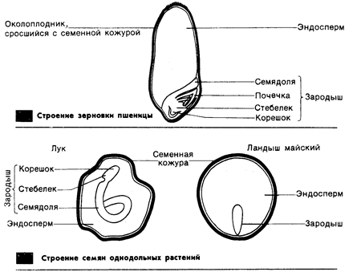 | 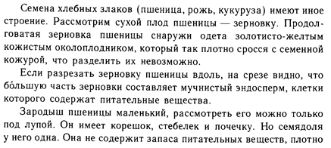  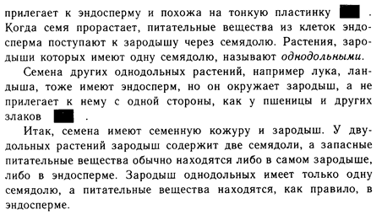
2. Игра «третий лишний»:
- ТОМАТ, ПШЕНИЦА, КАРТОФЕЛЬ; (КЛАСС ОДНОДОЛЬНЫХ)
- СЕМЕНА, ПЛОДЫ, КОРЕНЬ. (ВЕГЕТАТИВНЫЙ ОРГАН)
3. Верны ли утверждения:
1. В состав семени входят только органические вещества.
2. Для прорастания семени необходимы вода и воздух.
3. При прорастании семени сначала появляется корешок, который быстро укрепляется в почве.

Приложение №2
Текст №1. Изучите строение семени фасоли.  - определить количество семядолей в семени;  - определить место содержания запаса питательных веществ;  - из чего развивается главный корень.  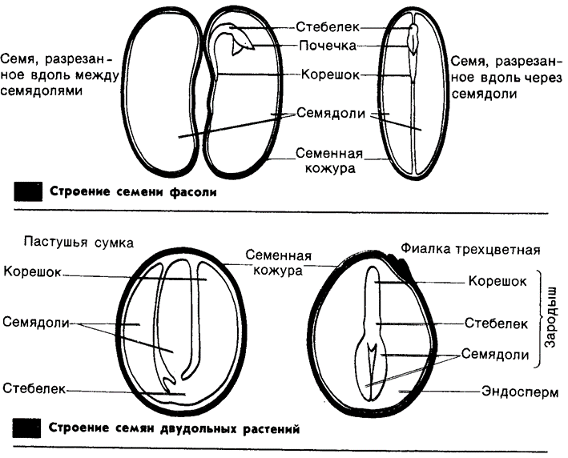 | 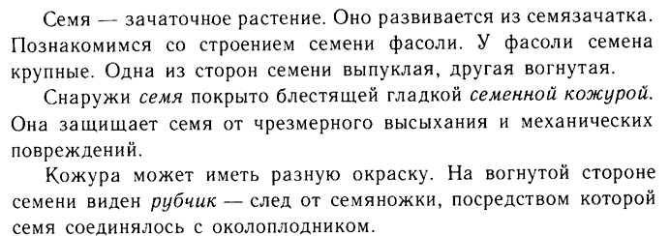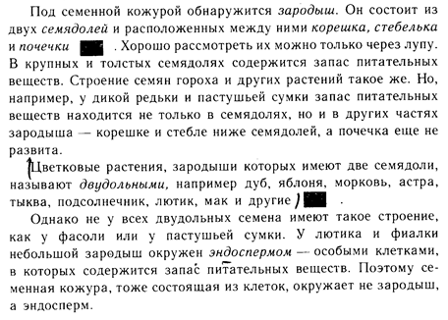
2. Игра «третий лишний»:
- ТОМАТ, ПШЕНИЦА, КАРТОФЕЛЬ; (КЛАСС ОДНОДОЛЬНЫХ)
- СЕМЕНА, ПЛОДЫ, КОРЕНЬ. (ВЕГЕТАТИВНЫЙ ОРГАН)
3. Верны ли утверждения:
1. В состав семени входят только органические вещества.
2. Для прорастания семени необходимы вода и воздух.
3. При прорастании семени сначала появляется корешок, который быстро укрепляется в почве.
Приложение №3
Текст №2 Задание 1: определить значение корня (записать в таблицу)  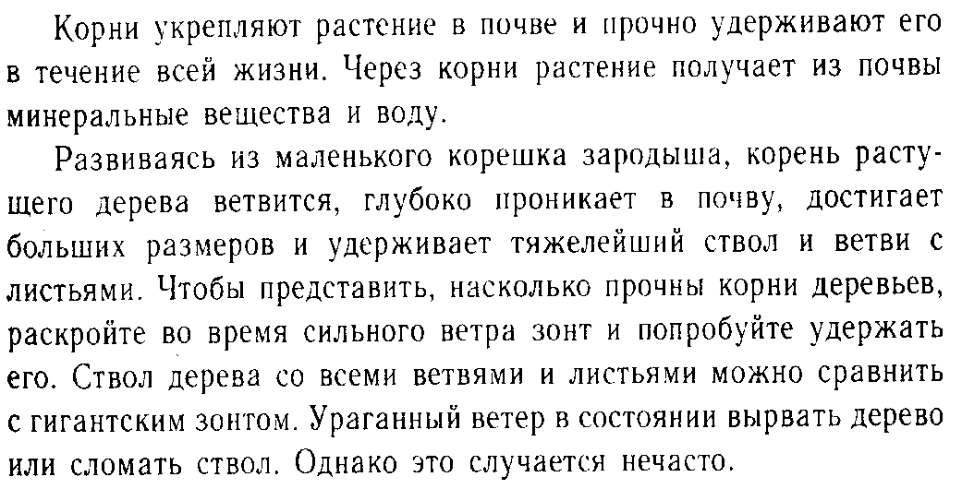  Вопрос: Почему рекомендуется сажать деревья вдоль оврагов, склонов, рек, что особенно важно для нашей местности?  Вопрос: Легко ли удержать в руках раскрытый зонтик, когда дует сильный ветер? (Зонт или вырывается из рук или сломается). Какая же сила нужна, чтобы огромный дуб, береза и другие деревья могли удержаться не только против ветра, но и против бури, урагана? | Текст №3. 2 задание: определить виды корней (записать в таблицу).  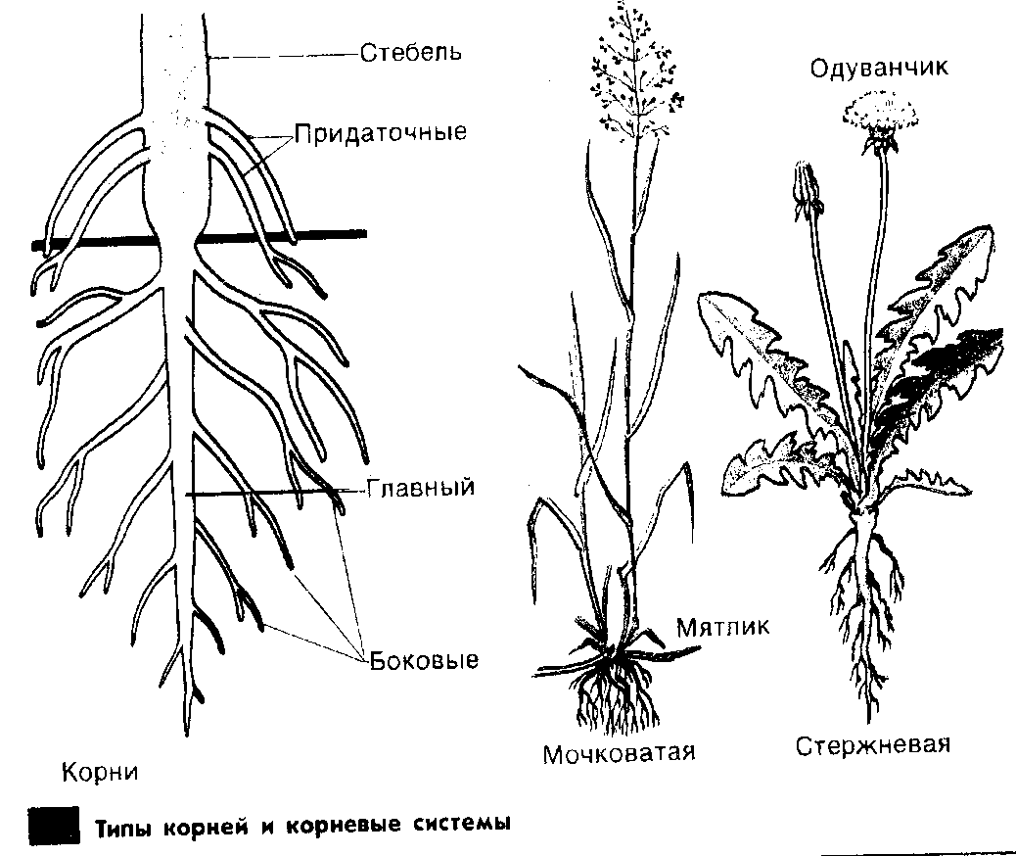  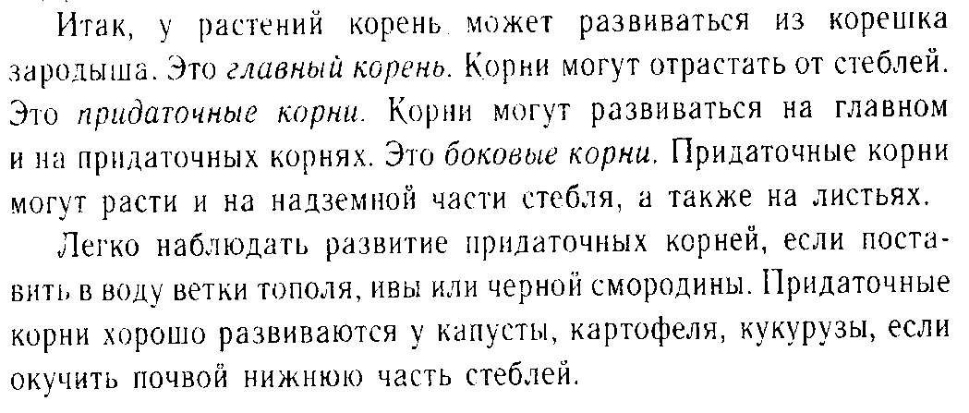  Вопрос: для чего окучивают картофель?
Текст №4. 3 задание: определить типы корневых систем (записать в таблицу).  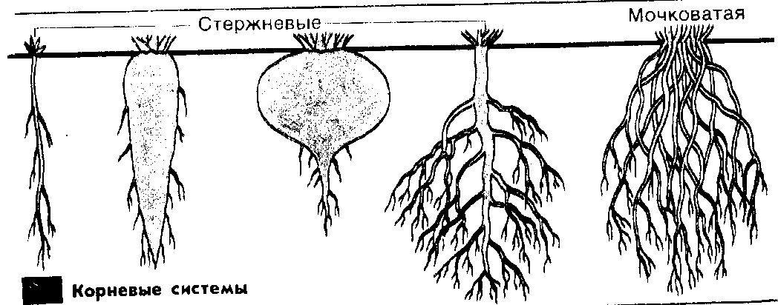  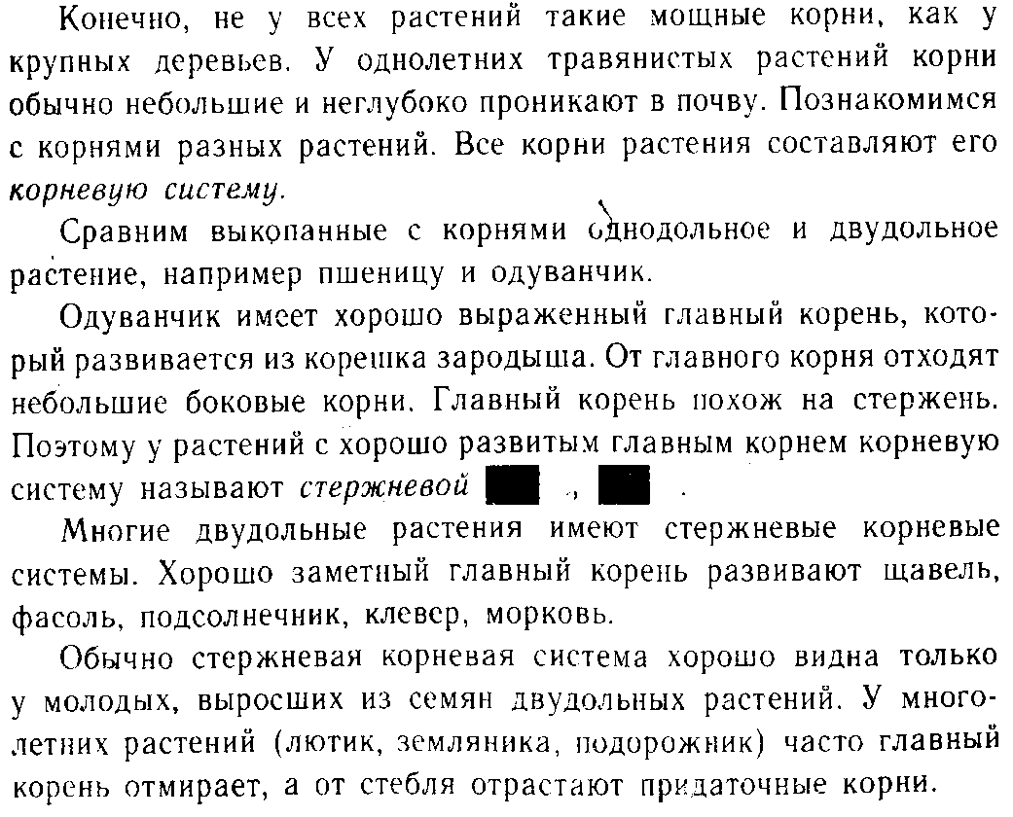 | 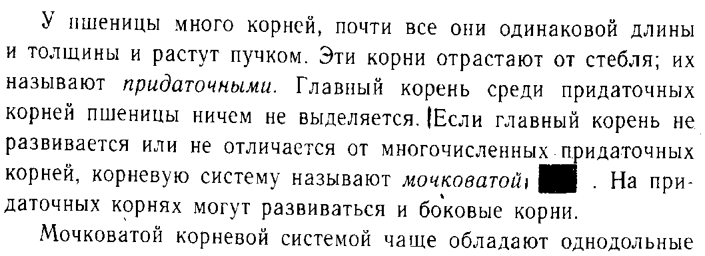  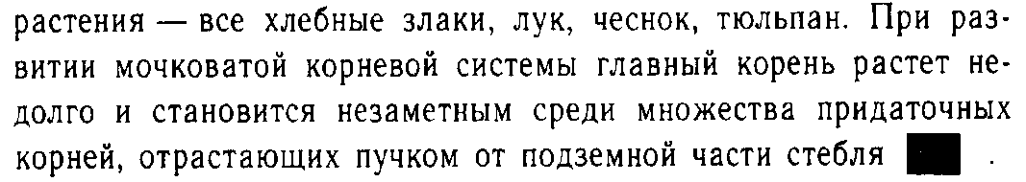  4 задание: по тексту №4 заполнить таблицу:  Признаки класса Однодольные Двудольные  Корневая система

Приложение №4

Лабораторная работа. «Строение корневых систем».

Цель: изучить типы корневых систем, познакомиться с их строением.
Оборудование: гербарные экземпляры растений со стержневой и мочковатой корневыми системами (дикая редька, пастушья сумка, сурепка, одуванчик, фасоль, горох, подсолнечник, рожь, пшеница, овес, мятлик луговой, ежа сборная, лютик едкий, подорожник большой, первоцвет); таблица «Органы растения», рисунки учебника на с. 38.

Инструктивная карточка
1. Рассмотрите корневые системы предложенных вам растений. Чем они различаются?
2. По тексту учебника прочитайте, какие корневые системы называются стержневыми, а какие – мочковатыми.
3. Отберите растения со стержневой корневой системой.
4. Отберите растения с мочковатой корневой системой.
5. Зарисуйте в тетради схему стержневой корневой системы. Обозначьте главный и боковые корни. Подумайте, какой корень называется главным.
6. Зарисуйте в тетради схему мочковатой корневой системы. Обозначьте придаточные и боковые корни. Подумайте, какие корни называются придаточными.
7. Заполните схему.
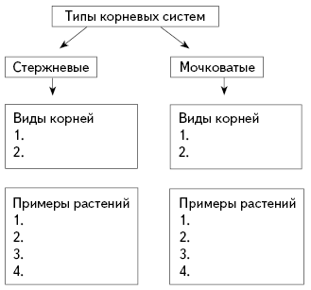

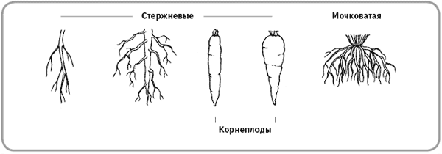

Виды корневых систем растений

Проверочные задания

Задание 1. Вставьте пропущенные слова.
1. Совокупность корней растения называется … системой.
2. Корневая система, в которой можно выделить главный корень, называется … .
3. Стержневая корневая система состоит из … и … корней.
4. Если в корневой системе нельзя выделить главный корень, то такая система называется … .
5. Мочковатая корневая система состоит из … и … корней.
6. Дикая редька, пастушья сумка, сурепка, одуванчик, фасоль, горох, подсолнечник имеют … корневую систему.
7. Рожь, пшеница, овес, мятлик луговой, ежа сборная, лютик едкий, подорожник большой, первоцвет имеют … корневую систему.
8. Корни, которые отрастают от главного, называются … .
9. Придаточными называются корни, которые отрастают от …
10. Из зародышевого корешка развивается … .

Задание 2. Выбери правильный ответ.
1. Впервые корень появился у:
а) покрытосеменных; б) мхов; в) плауновидных; г) водорослей.
2. Корневая система растений – это:
а) главный и боковые корни; б) главный и придаточные корни; в) придаточные и боковые корни;
г) совокупность всех корней одного растения.
3. Придаточные корни развиваются на:
а) главном корне; б) стебле; в) боковых корнях; г) воздушных корнях.
4. Функциями корня являются:
а) закрепление в почве; б) поглощение воды и минеральных солей; в) размножение; г) всё перечисленное.
5. Верхушка корня покрыта:
а) корневыми волосками; б) кожицей; в) корневым чехликом; г) кутикулой.
6. Сразу под корневым чехликом начинается зона:
а) деления; б) всасывания; в) проведения; г) роста.
7. Корневой волосок – это:
а) вырост наружной клетки корня; б) боковой корень; в) вырост клеток стебля; г) придаточный корень.

Задание 3. Верно ли утверждение?
1. С помощью корня растение закрепляется в почве.
2. Корневая система – это все главные и боковые корни растений.
3. Если в корневой системе хорошо заметен главный корень, то она называется мочковатой.
4. Если нельзя выделить главный корень, то корневая система называется стержневой.
5. Минеральные вещества, растворенные в воде, всасываются корневыми волосками.
6. Корневой волосок – вырост наружной клетки корня.
7. Питательные вещества могут откладываться в главном корне. Такой корень называется корнеплодом.
8. Стержневая корневая система образована придаточными и боковыми корнями.
9. Мочковатая корневая система образована главным и боковыми корнями.
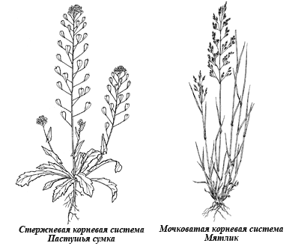
10. Растения со слабым стеблем поднимаются вверх с помощью корней-прицепок.

3адание 4. Восстановите логическую цепь.
- Минеральные вещества + ? ––> корень.
- Главный корень + ? ––> стержневая корневая система.
- Придаточные корни + ? ––> мочковатая корневая система.
- Корневой чехлик > зона делящихся клеток ––> ? ––> зона всасывания ––> ? .

Сделайте вывод об особенностях строения разных типов корневых систем.
В ходе работы с гербарными экземплярами было выявлено, что существуют различные типы корневых систем, выявили, что у однодольных – мочковатая корневая система, а у двудольных растений – стержневая корневая система. Работая со схемой, мы определили, что существуют различные виды корней: главный, боковой, придаточный в соответствии систематическому положению.

Приложение №5
Уровень А
- Какую корневую систему имеет фасоль?
А) мочковатую Б) стержневую
- Какую функцию не выполняет корень?
А) Удерживает растение в почве Б) Осуществляет дыхание растения
- Из чего развивается главный корень?
А) Из зародышевого корешка Б) От стебля растения
- Корневая система однодольных растений ...
А) мочковатая Б) стержневая
- Количество семядолей в семени двудольных растений?
А) одно Б) два
Уровень В
Соотнесите:
Основные понятия | Определения
1. Корень - | А. корень уходящий в почву глубже всех
2. Корневая система - | Б. корневая система состоящая из придаточных и боковых корней
3. Главный корень - | В. корневая система состоящая из главного и боковых корней
4. Боковые корни - | Г. корни отходящие по бокам от стебля
5. Придаточные корни - | Д. корни отходящие по бокам от главного и придаточного
6. Стержневая корневая система - | Е. система всех корней
7. Мочковатая корневая система - | Ж. подземные органы растений, всасывающие воду и минеральные соли, удерживающие растения в почве.

8. Заключение. Исследовательская работа носит просветительский, воспитательный, обучающий характер. Учащиеся приобретают навыки самостоятельной познавательной деятельности: учатся собирать и анализировать информацию, исследовать проблемные ситуации, формулировать проблемы. Исследовательская работа помогает на практике осуществлять межпредметные связи, формируя научное мировоззрение, добывать и усваивать знания из разных отраслей науки.
Знания нельзя «передать» и «получить», они могут получиться в результате активной и самостоятельной познавательной деятельности, которая обеспечивает реализацию творческого потенциала, накопление опыта, условия для самоопределения и саморазвития учащихся через исследовательскую деятельность.
Развитие познавательной самостоятельности обучающихся выступает как средство организации обучения учащихся и как цель обучения, является объективным условием сознательного и прочного усвоения школьниками биологических знаний, умений и навыков. Самостоятельная учебная деятельность служит незаменимым средством активизации учащихся, формирования у них интереса к изучаемому предмету. Если ученики только заучивают формулировки понятий, правил и выполняют по образцам задания, то вскоре охладевают к урокам. Лишь благодаря продуктивным видам самостоятельного учебного труда, возможно длительное время поддерживать и развивать интерес учащихся к знаниям.
Как правило, учитель использует различные формы урока, однако в каждом конкретном случае он должен стремиться выбрать такой метод или методический прием, который бы максимально стимулировал развитие познавательной активности и самостоятельности учащихся, одной из наиболее эффективной деятельностью является исследовательская.
Постановка на уроке перед учащимися проблемно-исследовательских вопросов, самостоятельное решение познавательных задач, формирование у школьников умения доказывать и обосновывать свои суждения все это способствует активизации мыслительной, исследовательской деятельности, что обусловливает развитие познавательного интереса к биологии.
Исследовательская деятельность одна из форм работы на уроках биологии, развивающих познавательную самостоятельность. Её, как правило, организуют по темам, которые учащиеся могут разобрать самостоятельно с помощью литературы. Как показывает опыт, такая организация уроков позволяет активизировать познавательную деятельность учащихся, так как предусматривает самостоятельную работу над учебной и дополнительной литературой, что побуждает их к более глубокому осмыслению и обогащение знаний по изучаемой теме.
При работе с использованием исследовательской деятельности необходимо придерживаться некоторых правил (рекомендаций):
- Обязательно проводить специальные игры-тренинги, учащиеся должны овладеть специальными знаниями, умениями и навыками исследовательского поиска.
- Исследовательская работа может быть организована как на уроках (мини исследования), так и на дополнительных занятиях, при самостоятельной работе над проектами.
- Стремиться максимально использовать данную деятельность при изучении нового материала, лабораторно-практических занятиях.
- Лучше всего строить работу на основе естественного стремления ребёнка к самостоятельному изучению окружающего мира в малых группах, что способствует еще и развитию устойчивых коммуникативных навыков.
- Темы долговременных исследовательских работ учащиеся выбирают сами. Учитель должен только помочь каждому ученику правильно ее выбрать.
- Тема должна быть доступной: соответствовать возрастным особенностям детей.
Использование метода исследовательской деятельности учащихся на уроках позволяет создать условия для творческой мыслительной работы учащихся. Автоматически отпадает необходимость необдуманного, неосмысленного запоминания большого объема учебного материала. Знания у учащихся становятся более прочными, а самое главное — сохраняется интерес к изучению предмета.

9. Список литературы:
- Баранников А.В. Организация самообразования школьников: новый этап осмысления, Стандарты и мониторинг, 1999, №4.
- Биология. Растения. Бактерии. Грибы. Лишайники 6 класс: поурочные планы по учебнику В.В.Пасечник - Волгоград: Учитель, 2007 г.
- «Биология. Растения. Бактерии. Грибы. Лишайники» Биология. 6 класс. Поурочные планы по учебнику В.В.Пасечник 6 класс.- М.:Дрофа, 2010г.
- Салахова Ф.Н., Курамшин И.Я., Регионализация курса биологии в школах РТ, Казань, 1999.
- Леонтович А.В. Организационно-содержательные проблемы развития исследовательской деятельности учащихся // Исследовательская деятельность учащихся в современном образовательном пространстве: Сборник статей / Под общей редакцией к.пс.н. А.С. Обухова. – М.: НИИ школьных технологий, 2006. – С. 112-116.
- Определитель растений Татарской АССР/под ред. М.В.Маркова - Казань: Изд-во Казанского университета, 1979 г.
- Поурочные разработки по биологии 6-7 класс. Калинина А.А.- М.: Вако,2010г. (В помощь учителю).
- Растительный мир Республики Татарстан: учебно-методическое пособие. Салахов Н.В, Архипова Н.С.: Казань: К(П)ФУ,2013 г.
- Харитонов Н.П. Основы проведения школьниками исследовательских работ (Развитие исследовательской деятельности учащихся: Методический сборник-М.: Народное образование, 2001 г.

